**رابطه تغییرات در میزان UV با شیوع سرطان پوست در فاصله زمانی 2005 تا 2014**

**(مطالعه موردی: شهرهای مختلف استان آذربایجان شرقی)**

**چکيده**

**شیوع سرطان‌های پوست در دهه‌های اخیر رو به افزایش بوده و بیشتر این سرطان‌ها ناشی از تماس مکرر با نور خورشید است، تغییرات در میزان UV می‌تواند علت عمده شیوع سرطان پوست باشد. در این مقاله به منظور بررسی اثر تغییراتUV بر شیوع سرطان پوست در استان آذربایجان شرقی، داده‌ها و اطلاعات مورد نیاز در رابطه با سرطان پوست از مرکز مدیریت بیماری‌های استان واقع در شهر تبریز گردآوری و داده‌ها و اطلاعات در مورد پرتو فرابنفش خورشید نیز با استفاده از تصاویر ماهواره‌ای استخراج شد. جهت تجزیه وتحلیل تصاویرماهواره‌ای از نرم‌افزار Arc GIS استفاده شد ونقشه توزیع جغرافیایی سرطان به تفکیک شهرستان‌ها تهیه گردید و سپس نقشه توزیع جغرافیایی میزان پرتو فرابنفش خورشید در استان آذربایجان شرقی از داده‌های نقطه‌ای تهیه گردید. و درآخر همبستگی دو لایه میزان سرطان پوست بامیزان پرتو فرابنفش به صورت مدل تهیه شد. از نرم افزار آماری SAS 9.1 جهت همبستگی ارتفاع و عرض جغرافیایی با میزان بروز سرطان پوست استفاده شد. نتایج بررسی توزیع سرطان پوست در استان آذربایجان شرقی نشان می‌دهد؛ که بیشترین میزان سرطان پوست مربوط به شهرستان­های تبریز و هریس با میزان بروز 22-2/15 در هر 100000 نفر جمعیت و کمترین میزان بروز آن مربوط به نوار جنوبی استان از جمله شهرستان‌های ملکان، چاراویماق و قسمتی از شمال شرقی استان شهرستان خدا آفرین و جلفا با میزان بروز 7/2 تمرکز سرطان پوست است. همچنین درقسمت­های شهرستان تبریز، کلیبر و هریس نیز مشاهده می‌شود که بیشترین میزان مربوط به شهرستان اهر است که 12 در هر 1000000 نفر است. میزان UV در قسمت­های مختلف استان در محدودة خطر زیاد تا بسیار زیاد قرار دارد. ماهواره­ها شاخص UV را تا رقم بالای 8/11 در سال 2011 روی ایستگاه‌هایی همچون ملکان و بناب به ثبت رسانده است. در محدودة مورد بررسی نتایج حاکی از این است که افزایش میزان UV از سال 2005 تا 2014 غیر قابل انکار بوده است. روند افزایشی آن در قسمت­های مختلف استان به صورت مختلف صورت گرفته است.**

**کلمات‌کلیدی:UV، سرطان پوست، آذربایجان شرقی، تغییرات اوزن**

**مقدمه**

تغییرات در ضخامت لایه اوزون می­تواند باعث نوسان­های شدید در پرتو فرابنفش خورشیدی ورودی به سطح زمین شود که در ایران به دلیل موقعیت جغرافیایی خاص و بالا بودن تراز انرژی خورشیدی ورودی، صدمات بهداشتی و زیست­محیطی آن می­تواند جبران­ناپذیر باشد (فراهانی و همکاران، 1385). تخریب اوزون، پوشش ابر و ارتفاع خورشید از جمله عواملی هستند که روی تابش فرابنفش سطح زمین اثر می‌گذارند. تابش ماوراء بنفش خورشید به سه بخش مجزا تفکیک می­شود که به ترتیب با افزایش انرژی شامل طول موج­های UV-A: (320-400nm)، UV-B: (280-320nm) و UV-C: (200-280nm) . UV-C هستند که بطور بالقوه خطرناکترین نوع انرژی محسوب می‌شود که خوشبختانه بطور فزاینده توسط اوزون استراتوسفر جذب می‌شود، اما تابش UV-B و UV-A به ترتیب 6 و 94 درصد به سطح زمین می‌رسند که قابلیت صدمات بیولوژیکی آنها به ترتیب 83 و 17 درصد است. مقدار پرتو UV-B که به سطح زمین می‌رسد، بستگی به مقدار اوزون کلی جو دارد. هر چه میزان اوزون کلی بیشتر باشد مقدار پرتو UV-B که به سطح زمین می­رسد، کاهش پیدا می­کند و برعکس (Kirk *et al.*, 1994). در نتیجه مقدار اوزون موجود در جو نه تنها از نقطه نظر اقلیم­شناسی بلکه از لحاظ بهداشتی و زیست محیطی نیز دارای اهمیت بسزایی است و هر نوع کاهش آن می­تواند خطرات جدی را برای سلامتی مردم و جانوران و گیاهان در بر داشته باشد. تابش UV-A به­طور جزئی تحت تاثیر اوزون قرار می‌گیرد. بنابراین بیشتر آن به سطح زمین می­رسد و باعث تیره شدن پوست، فرسودن آن و بیماری‌های چشمی می‌شود. تابش UV-B شدیداً تحت تاثیر اوزون قرار می‌گیرد. با کاهش اوزون استراتوسفری تابش UV-B بیشتری به سطح زمین می‌رسد که می‌تواند باعث آفتاب سوختگی، انواع بیماری‌های پوستی از قبیل سرطان پوست شود. پوست، بزرگترین عضو بدن است که کارکردهای آن شامل حفاظت مکانیکی در مقابل دنیای خارج، تنظیم حرارت، ادراک حسی، کنترل مایعات، مراقبت ایمنی و حفاظت در برابر اشعه ماورای بنفش خورشید است. نارسایی در آخرین کارکرد منجر به طیفی از ضایعات پوستی از پیش­سازهای خوش­خیم تا سرطان پوست و بدخیمی آشکار می‌شود (عرفانی، 1388). تابش طولانی مدت UV باعث چروکیده شدن پوست و پیگمانتاسیون آن و سرانجام بروز سرطان پوست می­شود. پوستی که به مدت طولانی در معرض تابش UV قرار دارد دچار تغییراتی می‌شود که این تغییرات ایمنی پوستی را به خطر می‌اندازد.

سرطان بدخیم پوست همواره شایع­ترین سرطان در ایران بوده است. در عرض‌های جغرافیایی 39-30 درجه که قسمت شمال ایران را در بر می‌گیرد کاهش لایه اوزون به 3/2- درصد می­رسد. با توجه به این که بخش عمده‌ای از ایران کشوری کوهستانی است اثرات کاهش لایه اوزون در آن بسیار شدیدتر از کشورهایی است که بیشتر در سطح دریا واقع شده‌اند. تابش بیش از حد پرتو فرابنفش خورشید مهم­ترین ریسک فاکتور محیطی در ایجاد این بدخیمی‌ها است (صالحی شهیدی، 1388). بر اساس مطالعات اپیدمیولوژیکی که برای بررسی رابطه سرطان پوست و تماس با پرتو فرابنفش توسط بنگاه بین­المللی تحقیق سرطان در سال 1992، سازمان بهداشت جهانی در سال 1994 (Scotto et al.,1996) اسکاتو و همکاران در سال 1996 و در سال 2002 توسط گروه مشاوره پرتوهای غیر یونیزان انجام شده تنها ریسک فاکتور مهم محیطی در ایجاد بدخیمی‌های پوست، تابش بیش از حد پرتو فرابنفش خورشید است (Wakeford, 2004). در ایران بررسی‌های انجام شده در مورد ارتباط میزان تابش اشعه ماورای بنفش با سرطان پوست بسیارکم است و آنچه که بیشتر انجام شده بررسی توصیفی آمار سرطان پوست می‌باشد. سرطان پوست یکی از شایع­ترین سرطان‌ها در تمام دنیا بوده و در نقاط مختلف کشور ما از لحاظ فراوانی در رتبه اول تا دوم قراردارد (مولوی و همکاران، 1392). در کشور در سال 83 بروز سرطان پوست 13/10 در صد هزار نفر گزارش شده است (کوشا و همکاران، 1389). این سرطان از نظر فراوانی در میان سایر سرطان‌ها، استان های یزد، ایلام، همدان و اصفهان در رتبه اول واستان‌های مازنداران و آذربایجان شرقی در رتبه دوم قرار دارد. بررسی‌هایی که توسط افضلی و همکاران (1392) صورت گرفته نشان می‌دهد که درصد مبتلایان به بیماری پوستی در آذربایجان شرقی در سال 1386، در هر دو جنس 12.61 درصد بوده است. پراکندگی سطح اشعه UV در استان‌های مختلف کشور ایران با توجه به متغیرهای عرض جغرافیایی، تنوع توپوگرافیکی، سطوح متفاوت پوشش زمینی، روزهای ابرناکی و مراکز مختلف شهرنشینی و صنعتی متفاوت می­باشد (موسوی و همکاران، 1391). هدف از انجام این پژوهش بررسی اثر تغییرات پرتو فرابنفش خورشید در شیوع سرطان پوست در استان آذربایجان شرقی در دوره آماری 4 ساله می­باشد.

**روش‌شناسی تحقیق**

**داده­ها**

این پژوهش بر مبنای این فرضیات صورت گرفته است که تغییر در پرتو فرابنفش متاثر از متغیرهای محیطی باعث ایجاد سرطان پوست به ویژه در عرض‌های جغرافیایی بالا می‌گردد و شهرهای استان آذربایجان شرقی (شکل 1) به دلیل قرارگرفتن در عرض جغرافیایی بالا بیشتر در معرض خطر می‌باشند.

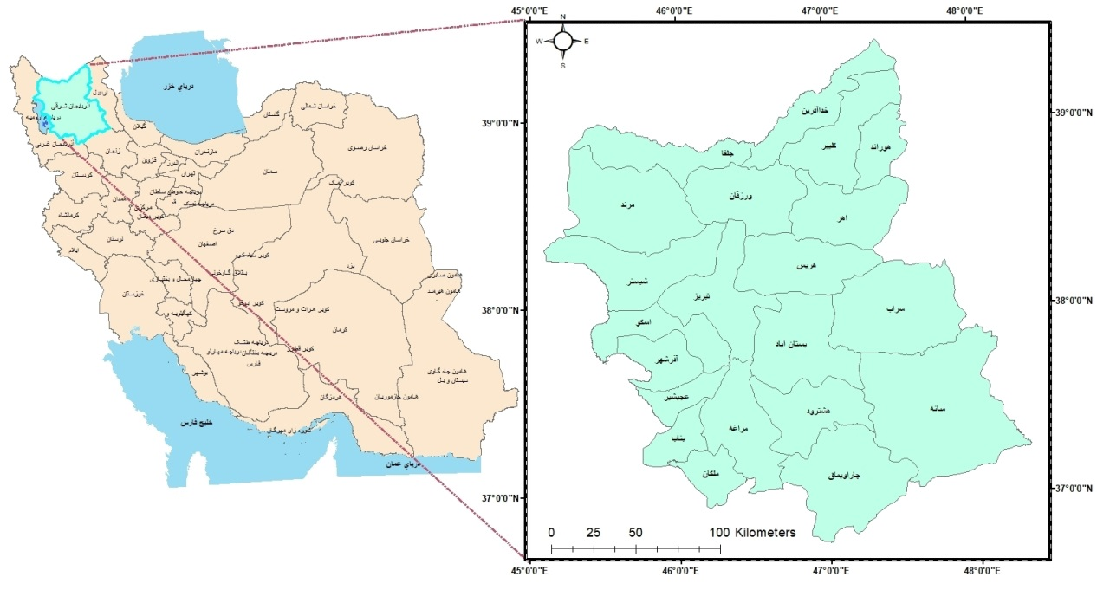

**شکل 1: موقعیت منطقه مورد مطالعه**

**ماخذ: نگارندگان**

هدف از انجام این پژوهش بررسی تغییرات پرتو فرابنفش خورشید و اثر آن در شیوع سرطان پوست در استان آذربایجان شرقی در دوره آماری 4 ساله می‌باشد و در پی جواب به این سوالات است که آیا بین تغییرات اشعه ماوراء بنفش خورشید و شیوع سرطان پوست در استان آذربایجان شرقی رابطه وجود دارد؟ و یا توزیع جغرافیایی سرطان پوست و توزیع جغرافیایی پرتو فرابنفش در استان در چه وضعیتی قرار دارد؟ در پژوهش حاضر، داده‌ها و اطلاعات مورد نیاز در رابطه با سرطان پوست از مرکز مدیریت بیماری‌های استان واقع در تبریز طی بازة زمانی 4ساله (1388-1391) گردآوری شد. داده‌ها و اطلاعات مورد نیاز پرتو فرابنفش خورشید نیز با استفاده از تصاویر ماهواره‌ای استخراج شد. داده‌های مورد نیاز جمعیت از مرکز آمار ایران استخراج گردید. جهت تجزیه و تحلیل تصاویر ماهواره‌ای از نرم افزار Arc GIS استفاده شد. با استفاده از نرم افزار Arc GIS با ارتباط دادن اطلاعات سرطان پوست با لایه تقسیمات استانی، نقشه توزیع جغرافیایی سرطان به تفکیک شهرستان‌ها تهیه گردید و سپس نقشه توزیع جغرافیایی میزان پرتو فرابنفش خورشید در استان آذربایجان شرقی از داده‌های نقطه‌ای تهیه و در آخر همبستگی دو لایه میزان سرطان پوست با میزان پرتو فرابنفش به صورت مدل تهیه شد. از نرم افزار آماری SAS 9.1 جهت همبستگی ارتفاع و عرض جغرافیایی با میزان بروز سرطان پوست استفاده گردید. براي انجام اين پژوهش پس ازمشخص كردن متغيرهاي مورد بررسي، شامل: پرتو فرابنفش خورشید، سرطان، طول و عرض جغرافیایی و ارتفاع، نسبت به گردآوري داده‌ها اقدام شده است. اين داده‌ها شامل داده‌هاي اقليمي، تصاویر ماهواره‌ای، مدل رقومی ارتفاعی DEM و... هستند. سپس لايه‌هاي اطلاعاتي در نرم‌افزارهاي Arc GIS و ENVI به همراه الحاقي‌هاي مربوطه تهيه شد. به منظور دستیابی به داده‌های پرتو فرابنفش خورشیدتصاویر ماهواره‌ای با استفاده از نرم افزار ENVI گرفته شده و داده‌های مورد نیاز از طریق نرم افزار Arc GIS استخراج گردیده است و همچنین داده‌های سرطان پوست از شبکه بهداشت و درمان استان آذربایجان شرقی گرفته شده است. سپس با استفاده از دستورهای موجود در نرم افزار GIS تصاویر ماهواره­ای مورد تجزیه و تحلیل قرار گرفته و نقشه‌های پرتو فرابنفش استخراج گردیده است و سپس داده‌های سرطان پوست نسبت به جمعیت هر شهرستان در هر 100000 هزار نفر محاسبه و با استفاده از نرم افزار Arc GIS تبدیل به نقشه‌ها گردیده است. در مرحلة آماری داده‌های پرتو فرابنفش استخراج شده توسط نرم افزار Arc GIS در نرم افزار Excel 2013 مورد بررسی قرارگرفته شده و برای هر سال یک نمودار سری زمانی تهیه شده است.

**شاخص UV**

اندازه‌گیری مقدار تابش UV خورشید در سطح زمین به چند عامل بستگی دارد. مهم­ترین آنها عبارتند از زمان در روز و فصل. در فصل تابستان، حدود 20-30٪ از کل مقدار روزانه از UVR بین ساعت 11 صبح تا 1 بعدازظهر و 75٪ آن بین 9 صبح تا 3 بعدازظهر می‌باشد (زمان خورشیدی، نه به وقت محلی) (Diffey, 1991). تغییرات فصلی در تابش UV زمینی در سطح زمین، به ویژه در UVB، به مقدار قابل توجهی در مناطق معتدل رخ می‌دهد، اما نزدیک به خط استوا کمتر مشخص می‌شود. از دیگر عوامل تاثیرگذار مهم در UVR در سطح زمین عبارتند از عرض جغرافیایی، ارتفاع، ابرها، سطح انعکاس و آلودگی هوا. کاهش سالانه میزان UV با افزایش فاصله از خط استوا (عرض جغرافیایی) (Diffey, 1991)، و به طورکلی با هر 300 متر افزایش ارتفاع شهرها و روستاها از سطح دریا اثر آفتاب سوزی از نور خورشید در حدود 4٪ افزایش می‌یابد (Diffey, 1999). به منظور اندازه‌گیری اثرات بیولوژیکی UVR، مفهوم *حداقل دوز التهاب پوست (MED)* توسعه داده شده است. یک واحد از MED تعریف شده به عنوان پایین‌ترین حد قرارگرفتن در معرض تابش UVR است که 24 ساعت پس از قرار گرفتن در معرض آن برای تولید التهاب با حاشیه‌های نوک‌دار کافی است (Leslie *e*t al*.*, 2005). در جمعیت‌های پوست لطیف تقریباً یک محدوده چهار برابری در MED در معرض قرار گرفتن UVR بسته به نوع پوست فرد وجود دارد (Diffey and Farr, 1989). زمانی که مدتMED به عنوان یک واحد از دوز مواجهه، یک مقدار معین برای افراد حساس به نور خورشید میزان J/ m2 200 معمولاً انتخاب شده است. اندازه‌گیری اثرات بیولوژیکی (از جمله التهاب پوستی) نشان می‌دهد که UVB حدود 103 الی 104 برابر در القای اثرات بیولوژیکی از UVA موثرتر است. محصول داده -‌های اریتمایی تخمینی از تابش ماوراء بنفش روزانه خورشید است که با استفاده از انتگرال زیر به ارائه شاخص پتانسیل صدمات بیولوژیکی بواسطه سنجش چند متغیر بطور همزمان در هر روز می پردازد. این مدل بنام Data Product Erythmal Exposure بصورت زیر تعریف می شود:

رابطه (1)



مسافت بین خورشید تا زمین، S: برخورد تابش خورشید در بالای اتمسفر، tsstsr,: زمان طلوع و غروب خورشید، C: فاکتور تضعیف ابر، : ضخامت طیفی ابر، زاویه اوج خورشید، تابش طیفی در سطح زیر آسمان صاف (استاندارد شده به واحدهای تابش طیفی خورشیدی در بالای اتمسفر) ،: ستون کلی اوزن.



رابطه (2) (y) = w

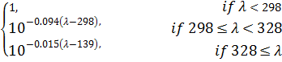

نتایج مدل به صورت ارقام یک تا سه رقمی است که در ابتدا میزان تابش UV به آسانی از روی آن قابل دریافت نیست که می‌بایست ادامه محاسبات آنرا در پی‌گرفت.

رابطه (3) (2)



## میزان استاندارد شده جمعیت

رابطه (4) **R= $\left[{\frac{p_{2}}{p_{1}}}^{1/(T_{2}-T_{1})}\right]$-1**

رابطه (5) $p_{t}=p_{0}({1+r)}^{t}$

در رابطه (5 ) 0r نرخ رشد جمعیت، p میزان جمعیت، pt جمعیت پیش بینی شده در t سال بعد $p_{0}$ و $p_{0}$ جمعیت فعلی است. که ابتدا میزان نرخ رشد جمعیت با استفاده از رابطه فوق محاسبه و سپس میزان جمعیت سال مورد نظر محاسبه ‌گردید.

در این مقاله از روی تصاویر ماهواره‌ای میزان UV در طی 10 سال مورد بررسی قرارگرفته است و در آخر نقشه‌های 4 ساله میزان UV و سپس نقشه­های سرطان پوست به تفکیک شهرستان‌های استان و در آخر همبستگی سرطان پوست با UV ، ارتفاع و عرض جغرافیایی شهرستان‌ها مورد بررسی قرارگرفته است. در این مطالعه میزان سرطان پوست در هر 100000 هزار نفر جمعیت قرارگرفته است**.**

**بحث و یافته­ها**

**سرطان پوست در ایران و آذربایجان**

در کشور ایران سرطان‌های پوست به تنهایی از 2/5 درصد تا 7/32 درصد کل سرطان‌ها را تشکیل می‌دهند (شکل2). شیوع سرطان‌های پوست در دهه‌های اخیر رو به افزایش بوده و از آنجایی که بیشتر این سرطان‌ها ناشی از تماس مکرر با نور خورشید است، تغییرات جوی و از جمله تغییر در ضخامت لایه محافظ اوزون همراه با تغییر در عادت‌های فردی و اجتماعی می‌تواند این افزایش را توجیه نماید (عزیزی و همکاران، 1390). در استان آذربایجان شرقی میزان سرطان پوست در شهرستان های مختلف در سال های مختلف بسیار متفاوت است (شکل2).میزان آن در شهرستان تبریز بیشتر از سایر قسمت‌های استان می­باشد.

**شکل 2: انواع سرطان در ایران در سال** **1388**

ماخذ: نگارندگان

**شکل 3: میزان سرطان پوست در هر 100000 نفر جمعیت شهرهای مورد مطالعه در استان آ- شرقی**

ماخذ: نگارندگان

موقعیت جغرافیایی و شرایط آب­و­هوایی استان، گاه توجیه کننده نحوه توزیع سرطان پوست و میزان UV است. استان آذربايجان شرقي با وسعت 47830 كيلومتر مربع در شمال غربي فلات ايران قرار دارد. مدارهاي 45 درجه و 5 دقيقه و 47 درجه و 30 دقيقه و 36 درجه و 22 دقيقه و 39 درجه مختصات جغرافيايي اين استان را مشخص مي‌كنند .در این استان وضعيت آب­و­هوايي بسيار متغير است. به طوري كه درجه حرارت در برخي از ماه‌هاي گرم سال گاهي به 38 درجه سانتيگراد يا بيشتر مي‌رسد و برودت هوا در ماه‌هاي سرد، گاهي به بيش از 20 درجه زير صفر كاهش مي‌يابد. رطوبت هوا نيز از اواخر پاييز تا اوايل بهار زياد مي‌شود كه علت آن علاوه بر كاهش درجه حرارت، ورود توده‌هايي از هواي سرد و مرطوب اروپاست كه با گذشتن از درياي مديترانه وارد آسمان ايران مي‌شوند. موقعيت كوهستاني و پهناي جغرافيايي استان آذربايجان شرقي از عوامل اصلي سرماي اين منطقه است. استان آذربايجان شرقي از نظر بارندگي، به دو ناحيه سردسير و معتدل تقسيم مي‌شود (شکل 3). ناحيه سردسير شامل دامنه‌هاي كوهستان سهند، شهرهاي تبريز و مرند كه در مسير بادهاي مرطوب قرار دارند، مي‌شود. ناحيه معتدل نيز در دالان‌ها، كوهپايه‌ها، دامنه‌هاي جنوبي و مناطق آفتاب‌گير واقع شده و از تاثير مستقيم جريان‌هاي سرد شمالي محفوظ است و آب و هواي معتدلي دارد.

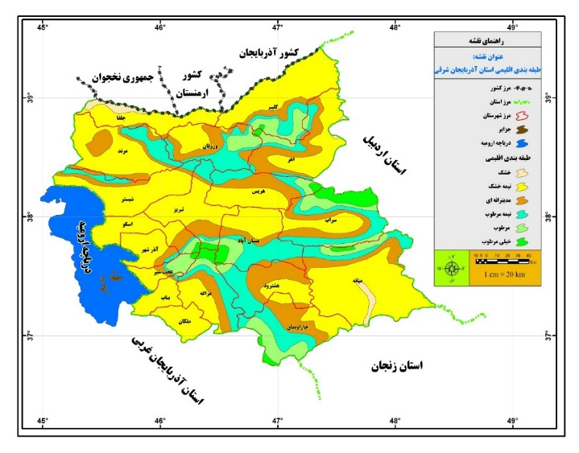 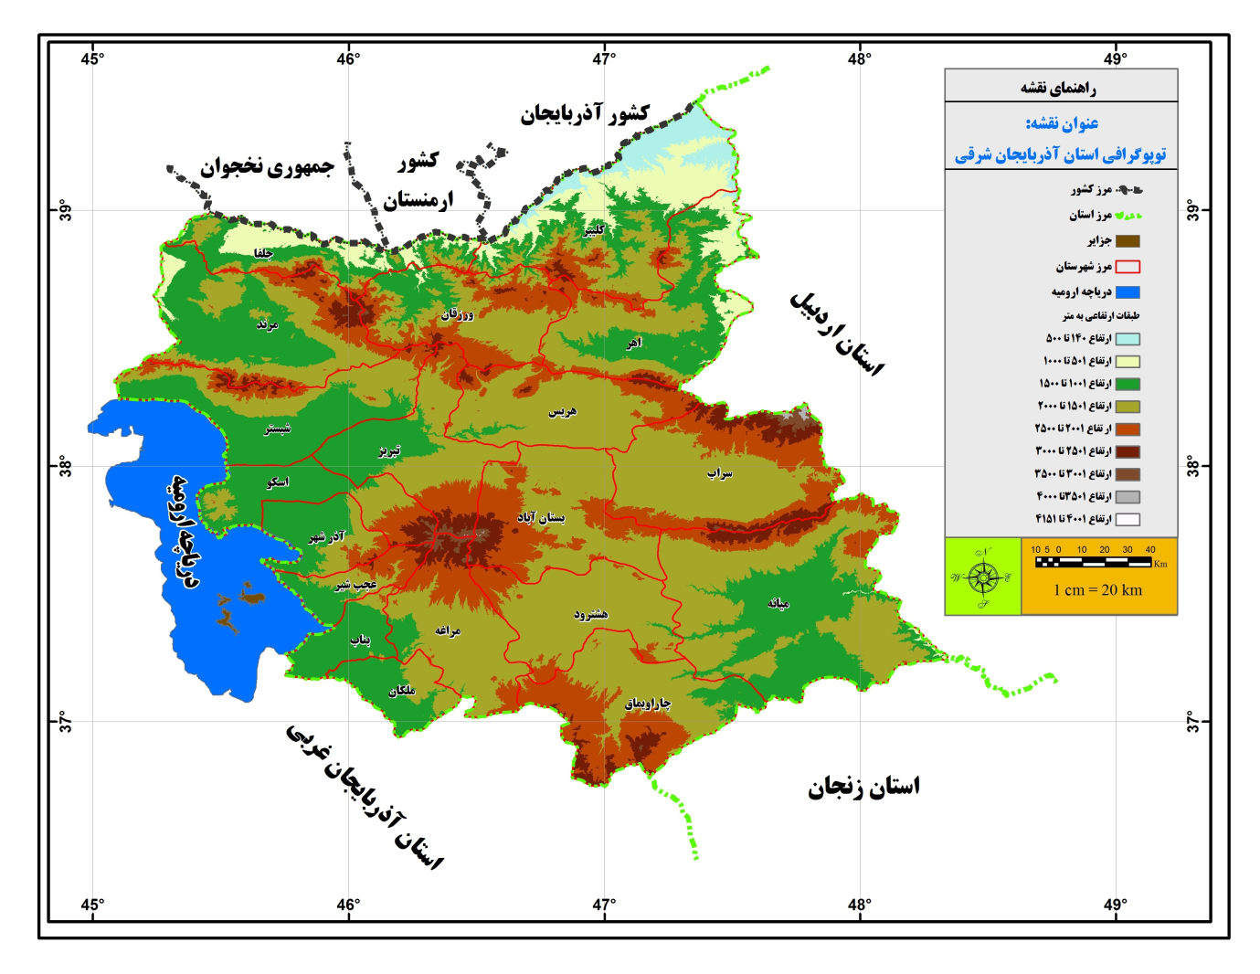

**شکل 4: شرایط اقلیمی و توپوگرافی استان آذربایجان شرقی**

ماخذ: نگارندگان

تاثیر شدید عوامل محیطی و جغرافیایی در بروز و انتشار سرطان پوست مطالعه‌ی این نوع از سرطان را موضوعی جغرافیایی ساخته و محققین علم جغرافیای پزشکی را علاقه‌مند به مطالعه و شناخت کانون‌های بحران، فراوانی، پراکندگی و.... افراد مبتلا به آن نموده است. ویژگی‌های جغرافیایی و اقلیمی در ایران بستر مناسبی را برای ظهور و پخش سرطان پوست در بیشتر نواحی مهیا نموده و ایران را به یک کانون بالقوه و مستعد برای ظهور و گسترش این بیماری تبدیل نموده است. برای مثال در سال 1382 موارد ثبت سرطان پوست در دانشگاه های علوم پزشکی ایران بیش از 6000 مورد بوده است (وزارت بهداشت، درمان وآموزش‌پزشکی، 1382). با توجه به اینکه شرایط جغرافیایی و محیطی در شیوع و انتشار سرطان پوست موثر است. لذا در این مطالعه به بررسی سرطان پوست که بیشتر از انواع دیگر این بیماری تحت تاثیر شرایط و عوامل محیطی است، پرداخته می‌شود. دلیل دیگر توجه به این نوع از سرطان این است که : حجم آماری مبتلایان به سرطان پوست در ایران بالاترین میزان در بین انواع مختلف این بیماری است. شکل 4 مقدار سالانه UV در سال 2005 در آذربایجان شرقی را نشان می­دهد با نگاه کلی به شکل4 می­توان گفت که شهرستان­های خداآفرین و کلیبر به­ترتیب 9/5 - 1 /6 کمترین و شهرستان­های ملکان، عجب شیر و آذرشهر با ارقام 8 / 6 -7 /6 – 6 / 6 بیشترین میزان پرتو فرابنفش را در سال 2005 دریافت نموده­اند. به عبارت دیگر بیشترین میزان UV در قسمت‌های جنوبی استان و کمترین UV در شمال شرقی استان قابل ملاحظه است. با ملاحظه مربوط به 2006 نشان می­دهد که میزان UV روند افزایشی داشته است و این افزایش در شهرستان‌های میانه، مراغه، ملکان و چاراویماق به میزان 8 میلی­وات بر مترمربع رسیده است و شهرستان‌های خداآفرین و کلیبر کمترین میزان پرتو فرابنفش را نسبت به دیگر شهرستان‌ها دریافت کرده‌اند (شکل4). بررسی مقدار سالانه UV در سال 2007 نشان می­دهد که میزان UV در این سال افزایش چشمگیری داشته است به­طوری که شهرستان‌های جنوبی استان از جمله ملکان، بناب، مراغه، عجب شیر و آذرشهر میزان UV به 8/10 میلی­وات بر مترمربع رسیده است و کمترین میزان پرتو فرابنفش خورشید مربوط به شهرستان‌های خداآفرین و کلیبر (3 / 9) میلی­وات بر مترمربع می­باشد. در سال 2008 دوباره روند کاهشی در میزان UV دیده می­شود که کمترین آن مربوط به خداآفرین و کلیبر و بیشترین آن مربوط به شهرستان‌های جنوبی از جمله ملکان، مراغه و بناب (با میزان 5 /8 ) می­باشد. روند مشابهی در نقشه‌های مربوط به سال 2009 نیز مشاهده می­شود. روند افزایشی در سال 2010 ادامه پیدا می­کند. افزایش در بخش‌های جنوبی مثل ملکان، بناب و مراغه به 4 /10 می­رسد. اگر مقدار UV 2011 با مقدار 2007 مقایسه شود مشخص خواهد شد مقدار افزایش در بخش­های جنوبی استان بسیار قابل ملاحظه است. مقدار مربوط به سال 2012 با سال­های قبل متفاوت است. در سال 2013 جایگاه جغرافیایی بیشترین مقدار تفاوتی با سال‌های قبل نشان نمی­دهد. با نگاه به نقشه UV مربوط به سال 2014 شاخص خطر بسیار زیاد UV با شدت‌های متفاوت روی دو هسته جنوبی – شرقی (آذرشهر) و شمال شرقی – شمالی (عجب شیر و بناب) قابل مشاهده است. افزایش میزان UV از سال 2005 تا سال 2014 غیر قابل انکار است. در طی این 10 سال نوار شاخص بالای UV در شهرهای جنوبی استان در حال جابجایی می­باشد(شکل‌های 6 تا 8).

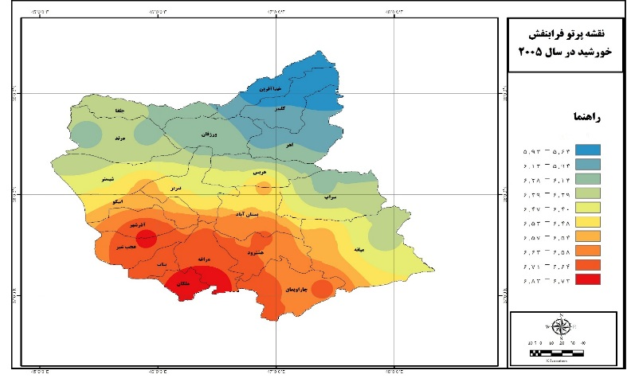 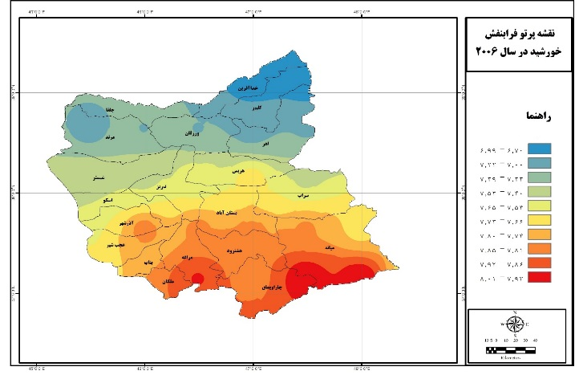

**شکل 5: نقشه سالانه UV در سال 2005 در آ- شرقی بر حسب میلی وات بر متر مربع (mW/m2) و: نقشه سالانه UV در سال 2006 در آ- شرقی بر حسب میلی وات بر متر مربع (mW/m2)**

ماخذ: نگارندگان

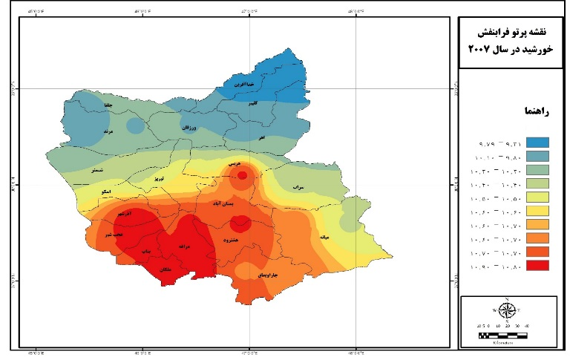 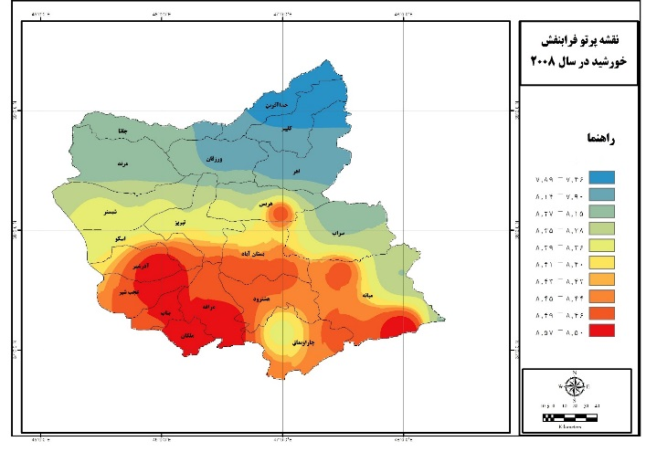

**شکل6 : نقشه سالانه UV در سال 2007 در آ- شرقی بر حسب میلی وات بر متر مربع (mW/m2) و: نقشه سالانه UV در سال 2008 در آ- شرقی بر حسب میلی وات بر متر مربع (mW/m2)**

ماخذ: نگارندگان

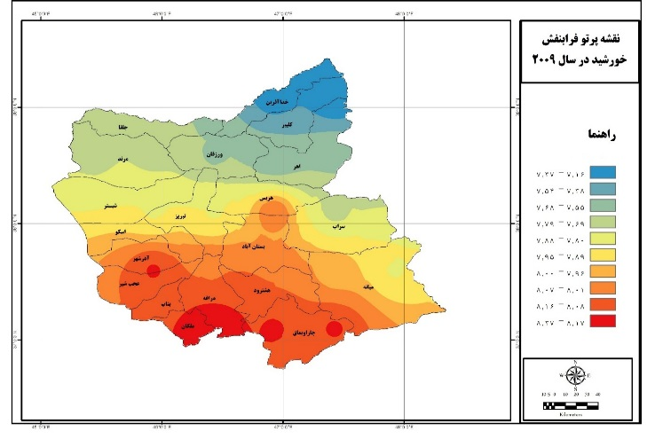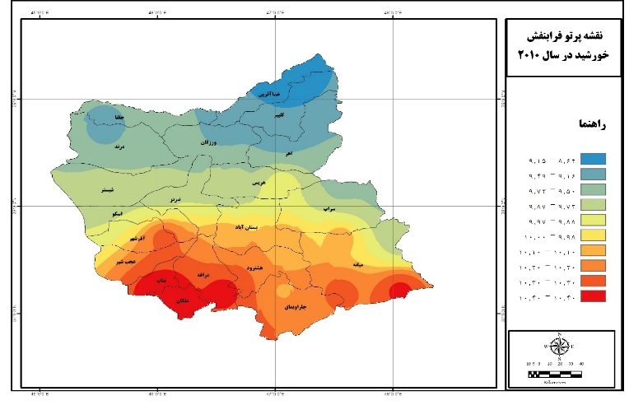

**شکل 7: نقشه سالانه UV در سال 2009 (سمت راست) و 2010 (سمت چپ) در آ- شرقی بر حسب میلی وات بر متر مربع (mW/m2)**

ماخذ: نگارندگان

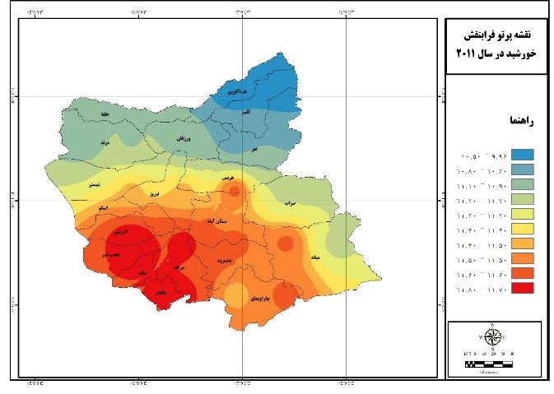 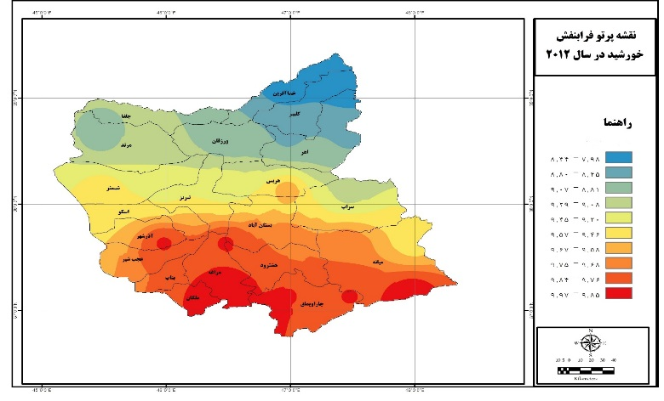

**شکل 8: نقشه سالانه UV در سال 2011 (در سمت راست) و 2012 (سمت چپ) در آ- شرقی بر حسب میلی وات بر متر مربع (mW/m2)**

ماخذ: نگارندگان

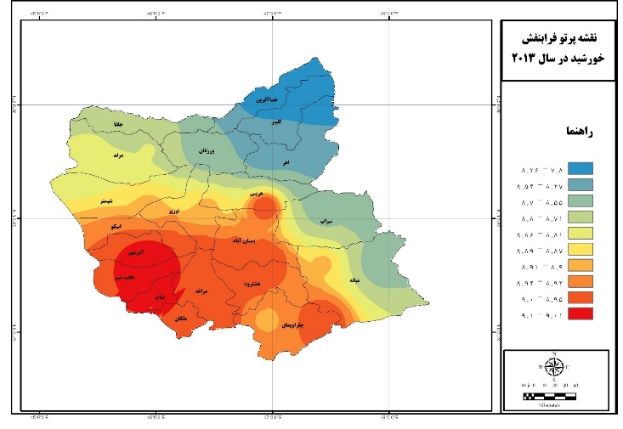 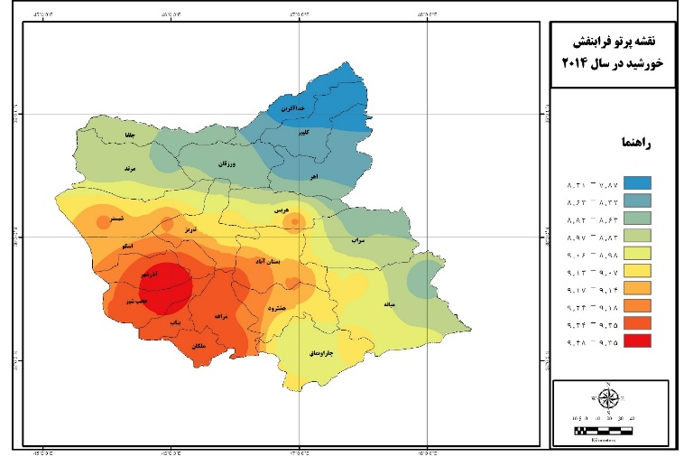

**شکل 9: نقشه سالانه UV در سال 2013 (سمت راست) و 2014 (سمت چپ) در آ- شرقی بر حسب میلی وات بر متر مربع (mW/m2)**

ماخذ: نگارندگان

**شکل 10: روند تغییرات UV در شهرهای مورد مطالعه استان آ- شرقی(سمت چپ) برحسب (mW/m2) و تغییرات فرابنفش خورشید از سال 2005 تا 2014 (mW/m2)**

ماخذ: نگارندگان

بررسی توزیع سرطان پوست در استان آذربایجان شرقی نشان می‌دهد که بیشترین میزان سرطان پوست مربوط به شهرستان­های تبریز و هریس با میزان بروز 22-2/15 در هر 100000 نفر جمعیت و کمترین میزان بروز ان مربوط به نوار جنوبی استان از جمله شهرستان‌های ملکان، چاراویماق و قسمتی از شمال شرقی استان شهرستان خداآفرین و جلفا با میزان بروز 7/2 می­باشد (شکل9). با بررسی نقشه توزیع سرطان پوست در آذربایجان شرقی مشخص می‌شود که تمرکز سرطان پوست بیشتر در قسمت‌های شهرستان تبریز، کلیبر و هریس است که بیشترین میزان مربوط به شهرستان اهر است که 12 در هر 1000000 نفر می­باشد و کمترین میزان مربوط به بخش‌های شمال شرقی استان یعنی شهرستان خداآفرین می­باشد. بررسی شکل 10 نشان می­دهد که بیشترین میزان بروز سرطان در قسمت­های مرکزی استان بوِژه در تبریز (9/14) مرند(15) و آذرشهر (2/9) می‌باشد و کمترین میزان بروز سرطان مربوط به قسمت‌های جنوبی استان می‌باشد (شکل‌های10 تا 14) .

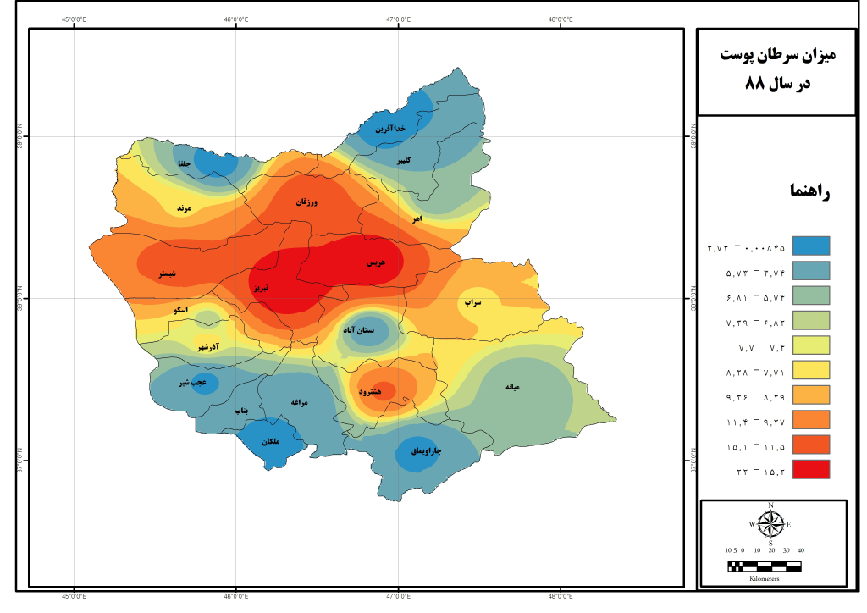 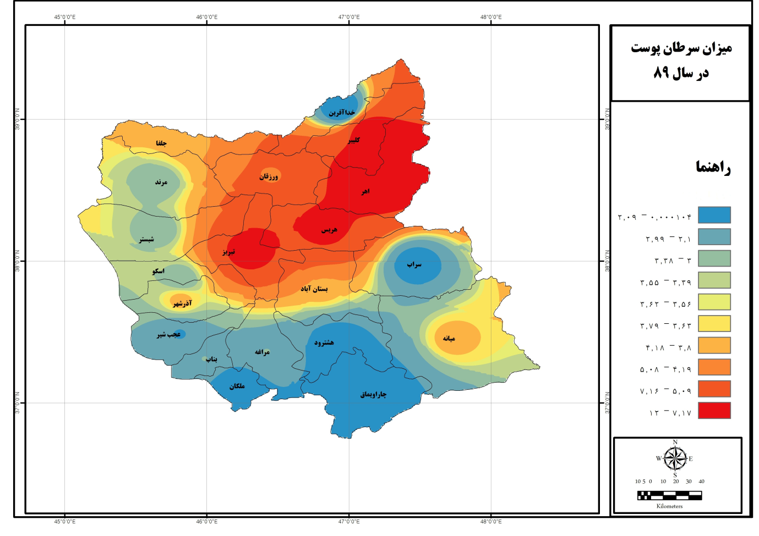

**شکل 11: نقشه سالانه سرطان پوست در سال 1388 (سمت راست) و نقشه سالانه سرطان پوست در سال 1389در آ- شرقی(سمت چپ)**

ماخذ: نگارندگان

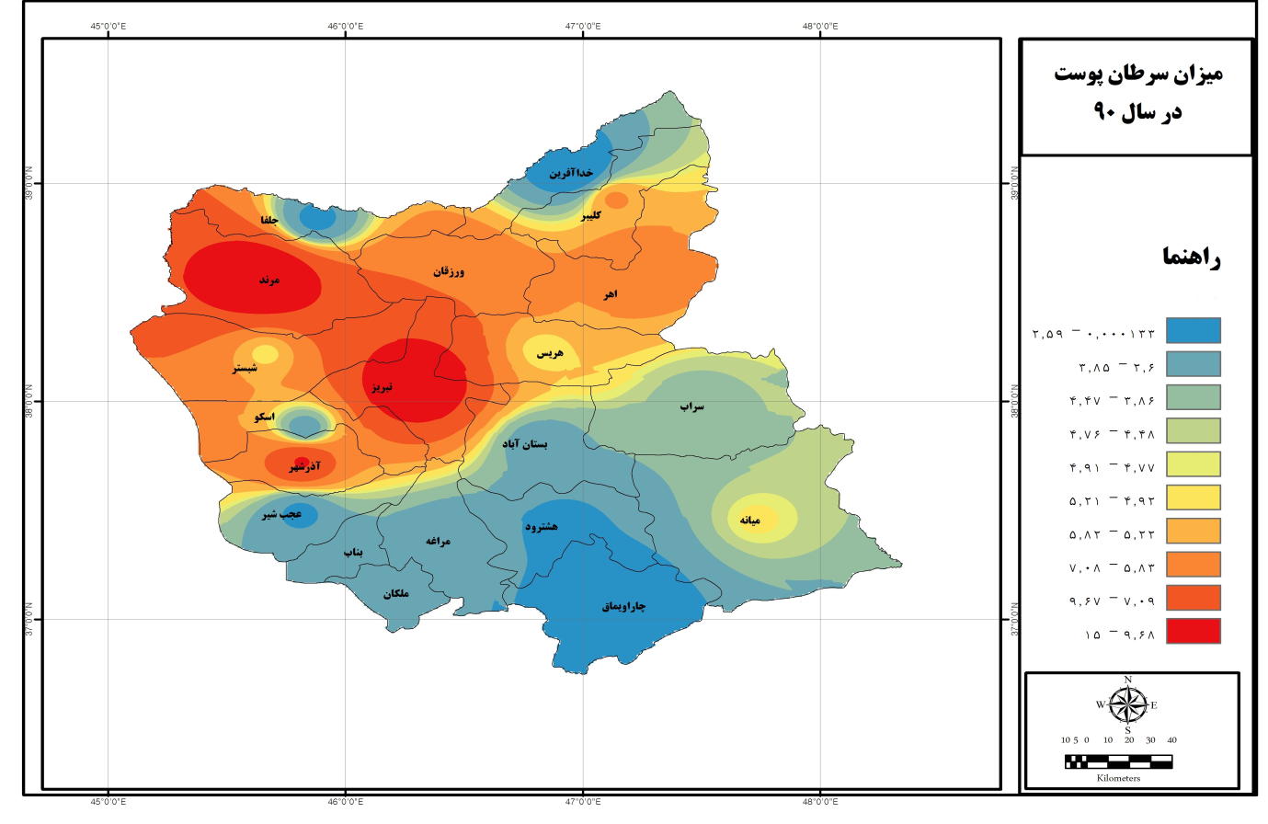 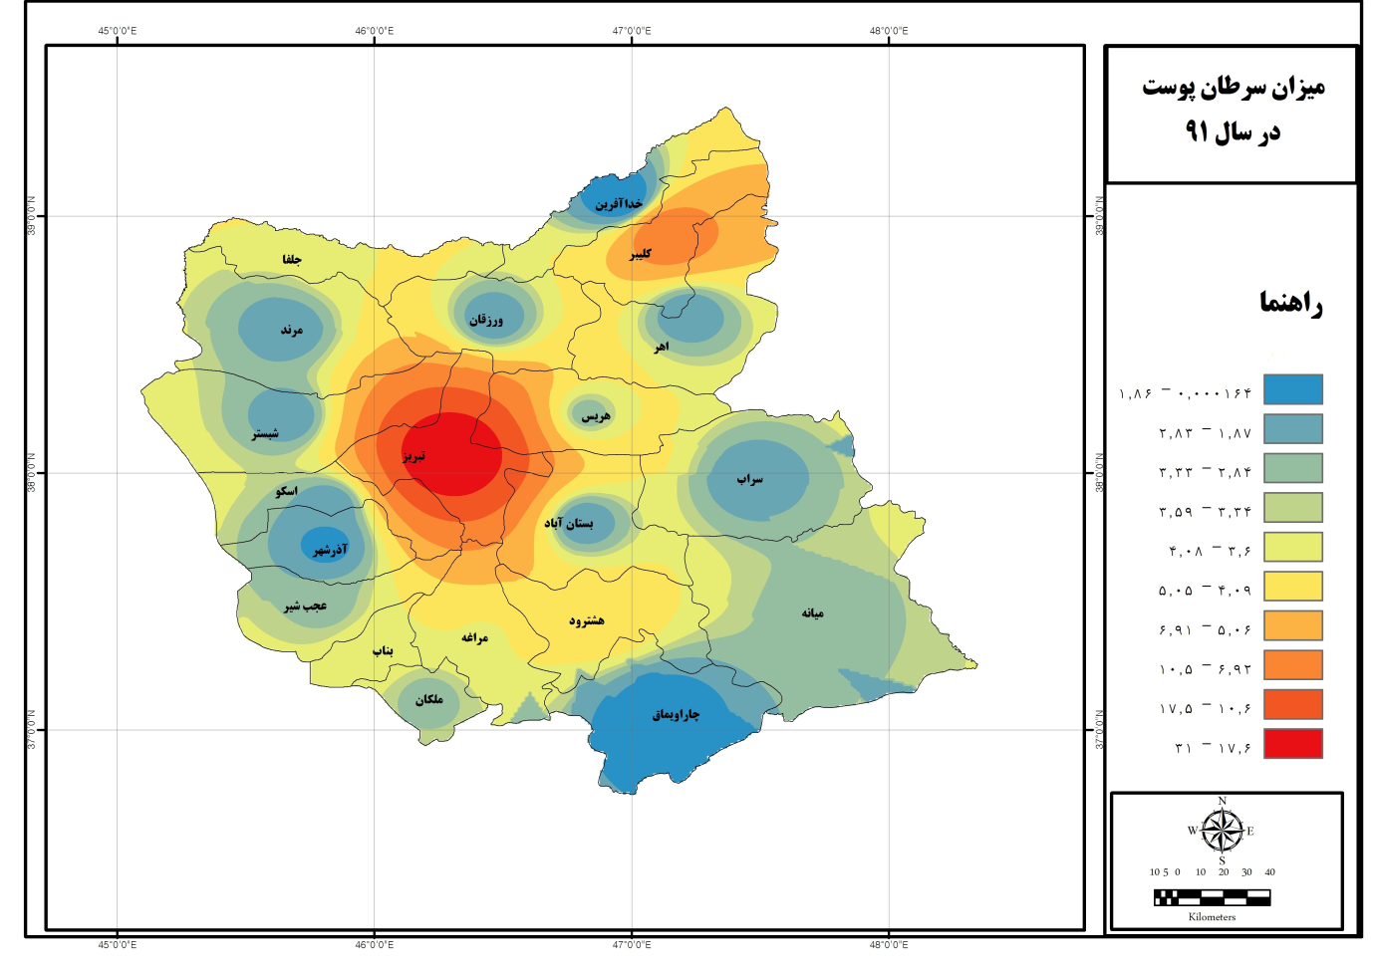

**شکل 12:نقشه سالانه سرطان پوست در سال 1390 (سمت راست) و نقشه سالانه سرطان پوست در سال 1391 در آ- شرقی(سمت چپ)**

ماخذ: نگارندگان

بررسی آماری تعداد مبتلایان به سرطان پوست نشان می‌دهد که شیوع سرطان پوست طبق آمارهای ارائه شده رو به افزایش بوده است. در بیشتر بخش­های دنیا طبق بررسی‌های صورت گرفته ارتباط این بیماری با افزایش uv به اثبات رسیده است. طبق بررسی‌های صورت گرفته، میزان همبستگی uv و سرطان پوست در قسمت­های مختلف استان متفاوت است. در شهرستان خداآفرین، میانه و سراب و کلیبر و در قسمت‌های جنوب غربی استان همبستگی نسبی وجود دارد اما در دیگر شهرستان­های استان همبستگی مستقیم مشاهده نمی­شود.

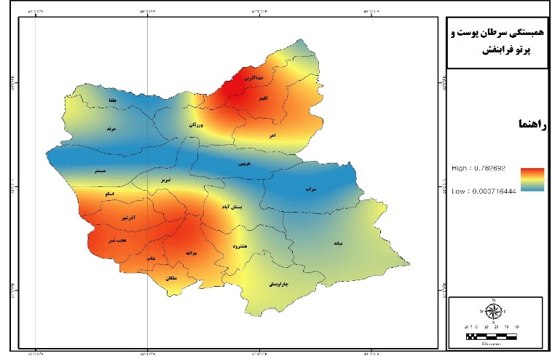 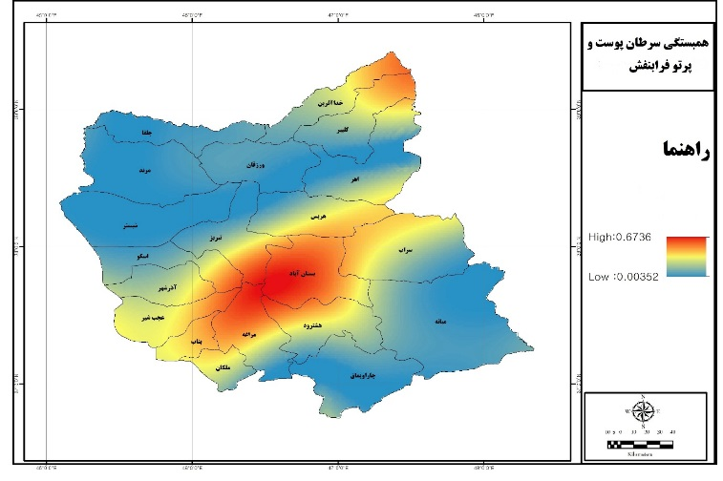

**شکل 13: نقشه همبستگی پرتو فرابنفش خورشید و میزان سرطان پوست در سال 1388(سمت راست) و1389 (سمت چپ) در استان آ- شرقی**

ماخذ: نگارندگان

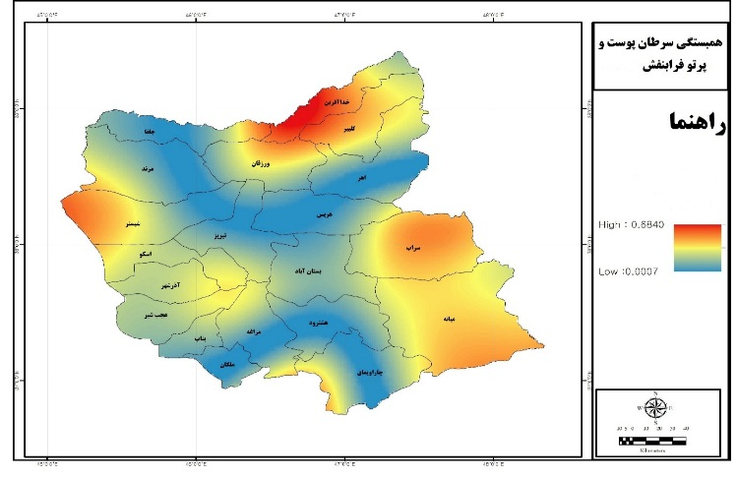 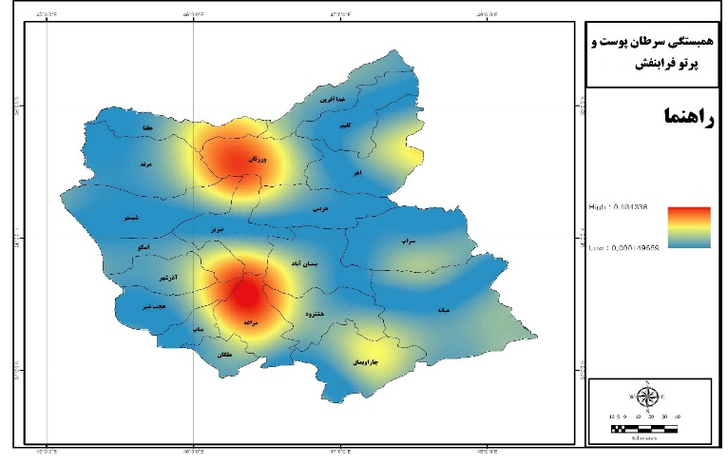

**شکل 14: نقشه همبستگی پرتو فرابنفش خورشید و میزان سرطان پوست در سال 1390 (سمت راست) و در سال 1391 در استان آ- شرقی (سمت چپ)**

ماخذ: نگارندگان

در این مقاله سعی شد رابطة بین متغیرهای محیطی و سرطان پوست مورد بررسی قرارگیرد. نتایج حاصل از مطالعه نشان می­دهد که ضریب همبستگی پیرسون بین متغیرهای سرطان و ارتفاع در سال‌های مختلف متفاوت است و از 21/ . تا 58 /0 متفاوت است. تاثیر عرض جغرافیایی در میران بروز سرطان پوست قوی­تر از تاثیر ارتفاع بر میران سرطان پوست است.

**جدول 1: ضریب همبستگی پیرسون**

|  |  |  |  |  |
| --- | --- | --- | --- | --- |
|  | سرطان پوست 88 | سرطان پوست 89 | سرطان پوست 90 | سرطان پوست 91 |
| عرض جغرافیایی | 3375/0 | ** 5810/0 | 4514/0 | 2197/0 |
| ارتفاع از سطح دریا | * 5178/0 | 0861/0- | 0939/0 | 1286/0- |

*، ** به ترتیب معنی دار در سطح 5 و 1 درصد

ماخذ: نگارندگان

**جدول 2: میزان خطر UV**

|  |  |
| --- | --- |
| شاخص UV | مشخصه |
| 0-2 | بی خطر |
| 3-5 | کم خطر |
| 7-6 | خطر زیاد |
| 10-8 | خطر بسیار زیاد |
| بیشتر از 11 | خطر بسیار شدید |

با عنایت به جدول (2) و نقشه‌های میزان UV (اشکال ا ز 5 تا 8) می­توان نتیجه­گیری کرد که میزان UV در قسمت‌های مختلف استان در محدودة خطر زیاد تا بسیار زیاد قرار دارد. ماهواره­ها شاخص UV را تا رقم بالای 8/11 در سال 2011 روی ایستگاه­هایی همچون ملکان و بناب به ثبت رسانده است. افزایش میزان UV از سال 2005 تا 2014 غیر قابل انکار است، در طی این 10 سال نوار شاخص بالای UV در شهرهای جنوبی استان در حال جابه­جایی می­باشد. با نگاه اجمالی به میزان UV مربوط به سال 2014، شاخص خطر بسیار زیاد UV با شدت­های متفاوت از 8/7 روی مناطق شمالی شهر خداآفرین و کلیبر تا 4/9 روی دو هسته جنوبی- شرقی (آذرشهر) و شمالشرقی- شمالی(عجب شیر- بناب) قابل مشاهده است که نسبت به سال 2013 کاهش قابل توجهی در میزان ثبت UV به­چشم می‌خورد. بخش­های نام برده که در داخل هسته‌های فوق قرار دارند از نظر ریسک انواع بیماری‌های پوستی بسیار مستعد هستند به­ویژه آنکه ارقام مذکور میانگین تابش UV می­باشد که خود آنها از ارقام بالاتری که مربوط به آستانه بحرانی خطر بسیار شدید UV اند (UV بالاتر از 10) نیز تشکیل شده است. با نگاه کلی روی شکل مربوط به سال 2011 از میان رده­های طبقه­بندی شده شاخصUV، شاخص خطر بسیار زیاد کاملاً پوشش سراسری را روی شهر ملکان و بخش گسترده­ای از شهرهای مراغه، بناب و عجب شیر مطابق با سال 2007 نشان داده است. موضوع قابل تأمل در شکل شدت یافتن شاخص روی مناطق ارتفاعی و پیشروی رو به شمال زبانه بیشینه تابشی UV 7/10 در شهر بستان آباد و درگیر ساختن تقریباً دو شهر بستان آباد و هریس با مقادیر فزایندة اشعة ماوراء بنفش نسبت به سال 2005 و 2006 است. این به منزله آنست که ارتفاعات در بخش‌هایی از منطقه نقش تقویت کننده‌ای روی تابش UV دارد که قادر به کم رنگ کردن اثر عرض جغرافیای بالا برای تعدیل تابش است.

**نتیجه­گیری**

نتایج این بررسی نشان می­دهد که میزان پرتو فرابنفش در طی ده سال در استان آ-شرقی روند صعودی داشته است. که این افزایش در سال 2007 و 2011 نسبت به دیگر سال­ها بیشتر بوده است. می­توان نتیجه­گیری کرد که با حرکت از شمال استان به سمت جنوب میزان پرتو فرابنفش خورشید بیشتر می‌شود، به طوری که بیشترین میزان پرتو در دو شهر ملکان و بناب هر دو به میزان 185/10 و کمترین میزان پرتو در شهر کلیبر و خدا آفرین با مقدار 82/8 بوده است، میانگین مقدار پرتوی فرابنفش در شهر تبریز 60/9 بوده که از لحاظ مقایسه‌ای با شهرهای دیگر استان در محدوده حد وسط قرار دارد. بررسی UV در شهرهای مورد مطالعه استان آ- شرقی را مشخص می‌کند که بیشترین اختلاف مربوط به سال 2011 (4/11) و سال 2007 (52/10) است. با اندازه­گیری پرتو فرابنفش برای شهر تبریز مشاهده شد که در طول سال 2014 میانگین سالانه شاخص UV، 9 است که تقریباً برابر با میانگین درازمدت (9/8) این شهر است و حداکثر تا 4/11 نوسان داشته و شاخص UV (تابش خیلی زیاد) بالاترین مقدار فراوانی را از آن خود ساخته است که بایستی اقدامات حفاظتی توسط مردم رعایت شود تا از صدمات ناشی از آن در امان بمانند. مقایسة داده‌های ماهواره‌ای تابش فرابنفش خورشید و اندازه‌گیری زمینی گویای آنست که ارقام ماهواره‌ای مقادیر بالاتری تا 40% را غالباً نشان می­دهند. میزان سرطان پوست در استان آ- شرقی که حاکی از تمرکز جمعیت استان در شهر تبریز با بروز بیش از 3/31 در هر صدهزار نفر در سال 91 است. بیشترین بروز سرطان پوست در شهر تبریز در سال 91 و 88 به ترتیب 3/31 و 14/21 در هر صدهزار نفر و در درجات بعدی شهر هریس در سال 88، مرند در سال 90 و شبستر در سال 88 به ترتیب با بروز بیش از 2/20، 15 و 14 در هر صدهزار نفر بود. در دو شهر بستان آباد و هریس میزان بروز سرطان پوست در طی سال‌های 88 تا 91 روند نزولی داشته است. با توجه به گزارشات ثبت شده سرطان پوست در استان آ-شرقی بیشترین بروز این بیماری در طی 4 سال مورد مطالعه در سال 91 در شهرستان تبریز رخ داده است.از نظر اپیدمیولوژیک مهم­ترین عامل اتیولوژیک تمام انواع بدخیمی­های پوست تابش پرتو فرابنفش می­باشد. نتایج حاصل از پژوهش‌ها نشان می‌دهد که بيشترين ميزان بروز در ایران در رتبه اول استان‌های اصفهان و مرکزی و در رتبه دوم در استان‌های آذربايجان شرقي، تهران، و كمترين ميزان بروز در گرگان بوده است. همچنین نتیجة مطالعة حاضر نشان می‌دهد که جنسیت بیشتر بیماران در سال 1388 مذکر می­باشد که به ترتیب بیشترین میزان بروز سرطان پوست در استان‌های اصفهان، مرکزی و آذربایجان شرقی می­باشد و در مردان بالاتر از زنان بوده است.

بنابراين مي‌توان چنين نتيجه گرفت كه ابتلاي بيشتر مردان مي‌تواند به دليل فعاليت‌هاي روزمره در محيط‌هاي باز و آفتابي يا تماس بيشتر با مواد سرطانزا در اين گروه باشد. لذا می‌بایست برنامه‌هاي غربالگري جهت تشخيص زودرس اين بيماري در مراحل اولية آن، به ويژه آنان كه به واسطة شـغلشان در مواجهة زياد با نور آفتاب قرار دارند، صورت گيرد. نتایج این تحقیقات با نتایج تحقیقات افضلی وهمکاران (1392) و صالحی وهمکاران (1388) تاحدی مطابقت دارد.در بعضی سال‌ها شاخص UV از آستانه بسیار زیاد نیز تجاوز نموده و خود را به وضعیت بسیار شدید برساند. در چنین شرایطی زمان لازم برای آفتاب سوختگی و بروز امراض کاهش چشمگیری خواهد یافت. آمارهای پزشکی در چند دهه اخیر به نسبت بیانگر وقوع شایعتر بیماری سرطان پوست در مقایسه با انواع دیگر سرطان‌ها بخصوص روی همین نواحی بحرانی تابش UV بوده است. در سال 2014 به­خوبی می­توان دریافت که شهرهای تبریز و شبستر با وجود داشتن عرض جغرافیایی بالا با خطر تابش بسیار زیاد مواجه بوده و در مقابل شهرهای چاراویماق و میانه با عرض جغرافیای پایین شدت تابش پایین­تر بوده است. این تناقض بدلیل موقعیت کوهستانی شهرهای شمالی است که جرم کلی و ضخامت اتمسفر روی آنها کمتر بوده و در نتیجه هم موجب کوتاه‌تر شدن مسافت تابش خورشید از مرز اتمسفر تا سطح زمین و هم موجب کاهش پدیده‌های پخش و جذب ترکیبات جو روی اشعه خورشید می­شود.

**منابع ومآخذ**

1. آمره، فاطمه، جهانگیری راد، مهسا، مظلومی، سجاد، ورفیعی، محمد(1395). نقش عوامل محیطی و سبک زندگی در بروز شیوع سرطان. *مجله مهندسی بهداشت محیط* ،1،30-42.
2. اصیلیان، علی، حسن پور، اسماعیل، ومقدادی، مرتضی(1376). بررسی شیوع جغرافیایی سرطان‌های پوست در مرکز ایران، *مجله پژوهش در علوم پزشکی*،2 ،65-67.
3. افضلی، مجید، میرزایی، مسعود، سعادتی، حسن، ومظلومی‌محمودآبادی، سیدسعید(1392). اپیدمیولوژی سرطان پوست و تغییرات روند زمانی بروزآن در ایران. *دو ماهنامه علمی-پژوهشی فیض(*17)،501-511.
4. آروین اسپنانی، عباسعلی (1391). ارتباط الگوهای گردشی جو با تغییرات اوزن کلی در اصفهان، نشریه *جغرافیا و توسعه*، 29، 1-14.
5. برون، اشرف، ظهوریان، منیژه، لشکری، حسن، وشکیبا، علیرضا(1404). شناسایی امواج گرمایی استان خوزستان و تحلیل همدیدی نقش پرفشارعربستان در ایجاد آنها. *نشریه اندیشه های نو درعلوم جغرافیایی* ،(7)3، 19-38.
6. پولادی، حامد، بحرانی، عبدالله، وچایچی، محمد جواد (1399). مطالعه تخریب فاز جامدکامپوزیت پلی اتیلن رودامین B تحت تابش UV. *نشریه شیمی کاربردی*، 46، 81-99.
7. سوره، احسان، زنگنه، محمدصادق، وکرامت، اکرم (1404). بررسی خشکسالی با استفاده از تصاویر ماهواره‌ای(مطالعه موردی: استان آذربایجان شرقی). *نشریه* *اندیشه‌های نو درعلوم جغرافیایی* ،(7)، 3، 19-38.
8. صالحی‌شهیدی، شیوا، نبی‌زاده، رامین، یونسیان، مسعود، وندافی، کاظم (1388). ارزیابی ارتباط شاخص جهانی پرتو فرابنفش خورشید در نقاط مختلف ایران با ابتلا به سرطان پوست در سال1383. *مجله سلامت و محیط*، (2)4، 258-267.
9. طباطبائیان، مریم، نیلفروش‌زاده، محمدعلی،حسینی، سیدمحسن، روانخواه، زهرا، رشیدی، ساناز، و هفت برادران، الهه(1392). بررسی دانش، نگرش و عملکرد دانش اموزان مقطع دبیرستان استان اصفهان در رابطه با سرطان پوست و حفاظت در برابر اشعه آفتاب، *مجله دانشکده پزشکی اصفهان*، (31)269. 21-32.
10. قاسم زاده، فروغ السادات، عرب خردمند، علی، دکلان، سروش،شعبانی نژاد، علیرضا، قرجه ای، عطا، واطمینایی،کبری (1396). تعیین مهمترین عوامل موثر بر سرطان پوست غیر ملانومایی با استفاده از الگوریتم‌های داده کاوی، *مجله انفورماتیک سلامت و زیست پزشکی* .1، 39-47.
11. محمدی‌، مسعود، میرزایی، مسعود، واحمدی، اسد(1394). بررسی و مقایسه اپیدمیولوژی سرطان پوست استان‌های کردستان و یزد در سال 91. *مجله علمی و پژوهشی دانشگاه علوم پزشکی شهید صدوقی یزد*، (23)4، 2118-2126.
12. مولوی، احسان، رفيع، شهرام، پاک سرشت، پريچهر، و سيادت، سيما (1392). تعیین فراوانی انواع سرطان پوست در منطقه جنوب غرب ایران، *نشریه* *کومش*،15 ، 83-88.
13. زادانفر، آمنه، والهام، قاسمی(1390). فراوانی سرطان پوست در همدان در طی سالهای 1370 تا 1386. *نشریه پوست و زیبایی*: (2)2 ، 115-123.
14. Armstrong, B.K., Kricker, A.)2001(. The epidemiology of UV induced skin cancer. *Journal of Photochemistry and Photobiology ,*63, 8-18.
15. Arnold, M., Holterhues, C., Hollestein, L., Coebergh, J., Nijsten, T., Pukkala, E., Holleczek, B., Tryggvadottir, L., Comber, H., Bento, M.(2014).Trends in incidence and predictions of cutaneous melanoma across Europe up to 2015. *Journal of the European Academy of Dermatology and Venereology,* 28,1170-117.
16. Bischoff-Ferrari, H.A., Dietrich, T.,Orav, E.J., Dawson-Hughes,B.(2004).Positive association between 25-hydroxy vitamin D levels and bone mineral density: a population-based study of younger and older adults. *The American journal of medicine,* 116,634-639.
17. Bordea, C., Wojnarowska, F., Millard, P., Doll, H.,Welsh, K., Morris, P.(2004).Skin cancers in renal-transplant recipients occur more frequently than previously recognized in a temperate climate. *Transplantation* ,77,574-579.
18. Chapman, S., Marks, R., King, M.(1992). Trends in tans and skin protection in Australian fashion magazines, 1982 through 1991. *American Journal of Public Health* ,82,1677-1680.
19. Chiarugi, A., Quaglino, P.,Crocetti, E., Nardini, P., De Giorgi, V., Borgognoni, L., Brandani, P., Gerlini, G., Manganoni, A.M., Bernengo, M.G.(2015). Melanoma density and relationship with the distribution of melanocytic naevi in an Italian population: a GIPMe study—the Italian multidisciplinary group on melanoma. *Melanoma research* ,25,80-87.
20. Damian, D.L., Patterson, C.R., Stapelberg, M., Park, J., Barnetson, R.S.C., Halliday, G.M.( 2008). UV radiation-induced immunosuppression is greater in men and prevented by topical nicotinamide. *Journal of Investigative Dermatology*,128,447-454.
21. Darlington, S., Williams, G., Neale, R., Frost, C., Green, A.(2003). A randomized controlled trial to assess sunscreen application and beta carotene supplementation in the prevention of solar keratoses. *Archives of Dermatology* ,139,451-455.
22. Diffey, B.(1991).Solar ultraviolet radiation effects on biological systems. *Physics in medicine and biology* ,36, 299-311.
23. Ferlay, J., Soerjomataram, I., Ervik, M., Dikshit, R., Eser, S., Mathers, C., Rebelo, M., Parkin, D., Forman, D., Bray, F.(2014).GLOBOCAN 2012 v1. 0, Cancer Incidence and Mortality Worldwide: IARC CancerBase No. 11. Lyon, France: *International Agency for Research on Cancer*; 2013. Visit: <http://globocan>. iarc. Fr.
24. Fisher, M.S., Kripke, M.L.(2002).Systemic alteration induced in mice by ultraviolet light irradiation and its relationship to ultraviolet carcinogenisis. *Bulletin of the World Health Organization*,80,908-911.
25. Gambichler, T., Laperre, J., Hoffmann, K.(2006).The European standard for sun‐protective clothing: EN 13758. *Journal of the European Academy of Dermatology and Venereology,* 20, 125-130.
26. Geen, A.C., Williams, G.M., Logan, V., Strutton, G.M.(2011).Reduced melanoma after regular sunscreen use: randomized trial follow-up. *Journal of Clinical Oncology,* 29,PP. 257-263.
27. Hirst, N.G., Gordon, L.G., Scuffham, P.A., Green, A.C.(2012).Lifetime cost-effectiveness of skin cancer prevention through promotion of daily sunscreen use. *Value in Health*, 15, 261-268.
28. melanoma skin cancers in Kermanshah, Iran. *Pakistan Association Dermatologists*,22, 112-117.
29. Parkin, D., Mesher, D., Sasieni, P.(2011).Cancers attributable to solar (ultraviolet) radiation exposure in the UK in 2010. *British journal of cancer* ,105,S66-S69.